温馨提示：
此题库为Word版，请按住Ctrl,滑动鼠标滚轴，调节合适的观看比例，关闭Word文档返回原板块。
考点11 定积分的概念与微积分基本定理、定积分的简单应用
一、选择题
1. （2014·湖北高考理科·Ｔ6）若函数， 满足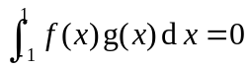，则称，为区间[-1,1] 上的一组正交函数，给出三组函数：
①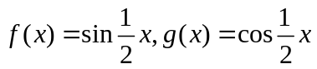；②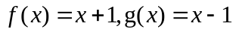；③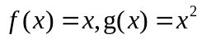
其中为区间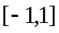的正交函数的组数是（ ）
A.0 B.1 C.2 D.3
【解题提示】 考查微积分基本定理的运用
【解析】选C. 对①，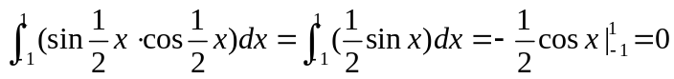，则、为区间上的正交函数；
对②，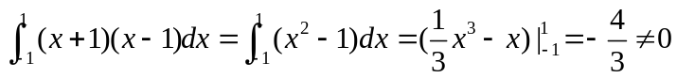，则、不为区间上的正交函数；
对③，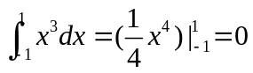，则、为区间上的正交函数.
所以满足条件的正交函数有2组.
2.（2014·山东高考理科·Ｔ6）直线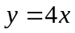与曲线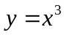在第一象限内围成的封闭图形的面积为（ ）
A、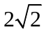 B、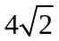 C、2 D、4
【解题指南】 本题考查了定积分的应用，先求出直线与曲线在第一象限的交点，再利用牛顿-莱布尼茨公式求出封闭图形的面积.
【解析】选D.由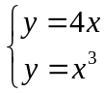，得交点为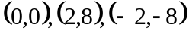，
所以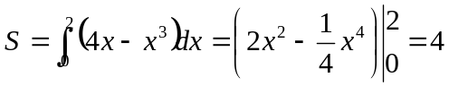，故选D.
3.(2014·陕西高考理科·T3)定积分(2x+e^{x})dx的值为 ( )
A.e+2 B.e+1 C.e D.e-1
【解题指南】求出被积函数2x+e^{x}的原函数,然后根据定积分的定义解之.
【解析】选C.(2x+e^{x})dx=(x²+e^{x})=1+e-1=e.
二、填空题
4.（2014·福建高考理科·Ｔ14）如图，在边长为（为自然对数的底数）的正方形中随机撒一粒黄豆，则它落到阴影部分的概率为______.
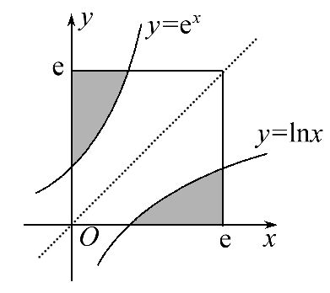
【解题指南】本题考查了反函数在图象上的性质，利用对称性，将问题化为可利用定积分求解面积的问题。
【解析】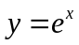和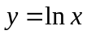互为反函数，不妨将样本空间缩小到左上方的三角形，
则
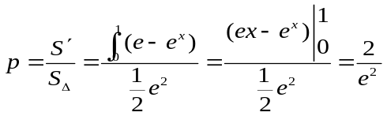．
【答案】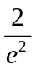
关闭Word文档返回原板块

